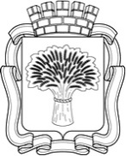
Российская Федерация
Администрация города Канска
Красноярского края
ПОСТАНОВЛЕНИЕ

07.06 | 2024 г. | № | 930

О проведении праздничных мероприятий,
посвященных Дню России

В соответствии с распоряжением администрации г. Канска от 22.12.2023 № 816 «Об утверждении перечня культурно-массовых мероприятий, проводимых в 2024 году в рамках исполнения муниципального задания ГДК
г. Канска», п. 6 календарного плана культурно-массовых мероприятий на 2024 год, утвержденного приказом Отдела культуры администрации г. Канска от 09.01.2024 № 02–ОД «Об утверждении календарного плана культурно-массовых мероприятий на 2024 год», руководствуясь статьями 30, 35 Устава города Канска, ПОСТАНОВЛЯЮ:
- Отделу культуры администрации г. Канска (И.В. Леонтьева), Отделу физической культуры, спорта и молодежной политики администрации г. Канска (А.Н. Борисевич), Управлению образования администрации города Канска (Э.В. Боровский) организовать проведение праздничных мероприятий, посвященные Дню России 12 июня 2024 г. в 12:00 на набережной «Кан-перевоз». В случае неблагоприятных погодных условий - 12 июня 2024 г.
в 12:00 в ГДК г. Канска.
- Утвердить программу праздничных мероприятий, посвященных Дню России в 2024 году (Приложение № 1).
- Утвердить работу игровых и тематических площадок «Моя Великая Россия» 12 июня 2024 года. (Приложение № 2).
- Утвердить план организационных мероприятий по подготовке
и проведению праздничных мероприятий, посвященных Дню России в 2024 году (Приложение № 3).
- Утвердить схему расположения площадок на набережной «Кан-перевоз» 12 июня 2024 г. (Приложение № 4).
- Начальнику Отдела культуры администрации г. Канска
(И.В. Леонтьева) уведомить о проведении мероприятий:
- МО МВД России «Канский» (Н.В. Банин);
- Отдел г. Канска управления ФСБ России по Красноярскому краю
(С.А. Ефаркин).
- МУП «Канский Электросетьсбыт» (Д.В. Тарасенко) обеспечить подключение электроэнергии во время проведения мероприятий.
- Финансовому управлению администрации города Канска
(Н.А. Тихомирова) обеспечить своевременное финансирование мероприятия в соответствии со сметой расходов на его проведение.
- Отделу экономического развития и муниципального заказа администрации г. Канска (С.В. Юшина) организовать работу торговых точек
на набережной «Кан-перевоз».
- Главному специалисту по информатизации администрации города Канска (Г.В. Ёлкина) опубликовать настоящее постановление в периодическом печатном издании «Канский вестник» и разместить на официальном сайте муниципального образования город Канск в сети Интернет.
- Контроль за исполнением настоящего постановления возложить на первого заместителя главы города по экономике и финансам (Е.Н. Лифанская), заместителя главы города по социальной политике (Ю.А. Ломова) в пределах компетенции.
- Постановление вступает в силу со дня подписания.

Исполняющий полномочия
главы города Канска Е.Н. Лифанская

Приложение № 1 к постановлению
администрации г. Канска
от __07.06__ 2024 № _930__

Программа
праздничных мероприятий, посвященных Дню России в 2024 году

№ п\п | Наименование мероприятия | Место проведения | Дата и время проведения | Ответственные
 | «Нет Родины краше России» - познавательная квест-игра | Детская библиотека-филиал №7 | 11.06.2024  10:00 | ЦБС г. Канска  (Сурначева Е.В.)
 | «Под солнцем России!» -игровая панорама | Городская библиотека им. Ю.Р. Кисловского | 11.06.2024  10:00 | ЦБС г. Канска  (Сурначева Е.В.)
 | Конкурсная программа «Вместе мы – большая сила, вместе мы – страна Россия» | Центральная детская библиотека | 11.06.2024  11:00 | ЦБС г. Канска  (Сурначева Е.В.)
 | «С чего начинается Родина?» - видеолекторий | Центральная городская библиотека им. А.П.Чехова | 11.06.2024  14:00 | ЦБС г. Канска  (Сурначева Е.В.)
 | «Вместе мы большая сила – вместе мы страна Россия» -  патриотический час | Библиотека-филиал № 2 | 11.06.2024  14:00 | ЦБС г. Канска  (Сурначева Е.В.)
 | «Раз, два, три – играть выходи» –  цикл игровых программ | МБОУ ООШ № 8 | 11.06.2024  10:30 | ДК «Строитель»  (Л.Н. Селезнева)
 | «Моя Россия» - акция с раздаточным материалом, посвященная Дню России | ДК «Строитель» | 11.06.2024  10:30 | ДК «Строитель»  (Л.Н. Селезнева)
 | Тематический час «Открываем Россию» | МАОУ лицей №1 | 11.06.2024  11:00 | МАОУ лицей №1  (А.В. Храмцов)
 | Конкурс на лучшее коллективное патриотическое фото | МБОУ СОШ № 3 | 11.06.2024  10:00 | МБОУ СОШ № 3  (М.А. Имподистова)
 | Смотр-конкурс коллективного исполнения патриотической песни | МБОУ СОШ № 3 | 11.06.2024  10:00 | МБОУ СОШ № 3  (М.А. Имподистова)
 | Интерактивно-познавательная игра «Вместе мы- большая сила» | МБОУ СОШ № 7 | 11.06.2024  10:00 | МБОУ ООШ № 7  (А.А. Серастинов)
 | Праздничный концерт, флешмоб «День России» | МБОУ СОШ № 11 | 12.06.2024  11:00 | МБОУ СОШ № 11 (Л.Г. Ничипорчук)
 | Квест  «Дети огромной страны» | МБОУ СОШ 15 | 11.06.2024  10:00 | МБОУ СОШ №15  (Л.Г. Дмитриева)
 | Спортивное мероприятие «Вперед, Россия!» | МБОУ ООШ № 17 г.Канска | 12.06.2024  11:20 | МБОУ ООШ № 17  (М.Ю. Сорока)
 | Военно-спортивное мероприятие «Наша Родина-Россия» | МБОУ СОШ № 18 | 11.06.2024  11:00 | МБОУ СОШ № 18 г.Канска  (Л.Ф. Кухарева)
 | Военно-спортивная игра «Зарница» | МБОУ СОШ №19 | 11.06.2024  11:00 | МБОУ СОШ № 19  (А.Ю. Иконников)
 | Флешмоб  «Мы - будущее страны» | МБОУ СОШ №19 | 11.06.2024  13:00 | МБОУ СОШ № 19  (А.Ю. Иконников)
 | Интеллектуальная викторина  «Моя Родина-Россия» | МБОУ ООШ № 20 | 11.06.2024  11:30 | МБОУ ООШ № 20  (Е.В. Лузгина)
 | Всероссийская акция  «Мы граждане России» | МБУ «ММЦ»  г. Канска | 12.06.2024  15:00 | МБУ «ММЦ»  г. Канска  (В.Д. Василевская)
 | Раздача ленточек - триколор  Волонтерами Победы | МБУ «ММЦ»  г. Канска | 12.06.2024  15:00 | МБУ «ММЦ»  г. Канска  (В.Д. Василевская)
 | Акция «День России» | МБУ «ММЦ»  г. Канска | 12.06.2024  15:30 | МБУ «ММЦ»  г. Канска  (В.Д. Василевская)
 | Молодежная акция  «Поем о России» | Общественный городской транспорт | 12.06.2024  17:30 | МБУ «ММЦ»  г. Канска  (В.Д. Василевская)

Заместитель главы города
по социальной политике Ю.А. Ломова

Приложение № 2 к постановлению
администрации г. Канска
от __07.06_ 2024 № _930__

Работа тематических площадок на набережной «Кан-перевоз»,
во время проведения праздничного мероприятия, посвященного Дню России
12 июня 2024 г.

№ п\п | Наименование мероприятия | Время проведения мероприятий | Ответственные
 | «Моя Великая Россия» -праздничный концерт | 12:00 -14:00 | ГДК г. Канска  (Е.Н. Фёдоров)
 | «Браслет дружбы» -  мастер-класс | 12:00 -14:00 | МБУ «ММЦ»  г. Канска  (В.Д. Василевская)
 | Раздача ленточек –  Триколор Волонтерами Победы | 12:00 -14:00 | МБУ «ММЦ»  г. Канска  (В.Д. Василевская)
 | Раздача информационных памяток о ношении ленточки - триколор | 12:00 -14:00 | МБУ «ММЦ»  г. Канска  (В.Д. Василевская)
 | «Шайбу! Шайбу!» -  хоккейная площадка | 12:00 -14:00 | МБУ ДО «СШ им. М.Ф. Мочалова»  (Н.А. Яблокова)
 | «Борьба на поясах» | 12:00 -14:00 | МБУ ДО СШ «Олимпиец»  (А.Д. Тюлькова)
 | Тестирование по ВФСК ГТО | 12:00 -14:00 | МБУ «ФСК «Текстильщик»  (Л.И. Бакшеева)
 | «Бонифаций» -  площадка фитнес-клуба | 12:00 -14:00 | Спортклуб «Бонифаций» (В.Н. Соболев)
 | Спортивная площадка | 12:00 -14:00 | ФОК «Дельфин»  (А.А. Адамцев)
 | «Дерево желаний» -  мастер-класс | 12:00 -14:00 | МБУ ДО «СЮН»  (Л.Н. Третьякова)
 | Картинг | 12:00 -14:00 | МБУ ДО «ЦДТТ»  (С.В. Усачев)
 | «Метательные планеры» - мастер-класс | 12:00 -14:00 | МБУ ДО «ЦДТТ»  (С.В. Усачев)
 | «Юнармия» - разборка - сборка автомата | 12:00 -14:00 | «Дом Юнармии»  (В.П. Рыжаков)
 | «Фитбол» | 12:00 -14:00 | МБДОУ №21  (А.С. Овчиникова)
 | «Рукопашный бой» | 12:00 -14:00 | МБДОУ №25  (Л.Н. Посторнак)
 | «Веселая эстафета» - спортивные игры | 12:00 -14:00 | МБДОУ №27  (С.Ю. Степурка)
 | «Игры нашего детства» -  игры с мячом | 12:00 -14:00 | МБДОУ №50  (О.В. Воробьёва)
 | «Волшебные краски» | 12:00 -14:00 | МБДОУ №50  (О.В. Воробьёва)
 | «Фотозона» | 12:00 -14:00 | МБДОУ №53  (Е.В. Ефремова)
 | "Исторический кульбит" - о государственных символах РФ | 12:00 -14:00 | МБУК ККМ  (А.С. Сучков)
 | «Звезда караоке» - интерактивная площадка | 12:00 -14:00 | МБУДО ДМШ № 2  (Л.В. Рулькевич)  МБУДО «ДШИ №1»  (Л.В. Шляхтова)
 | «Яркая палитра» | 12:00 -14:00 | МБУДО ДХШ  (О.В. Патрушева)
 | «Это нашей истории строки» — интерактивная выставка | 12:00 -14:00 | ЦБС г. Канска  (Е.В. Сурначева)
 | Работа торговых точек | 12:00 -14:00 | Отдел экономического развития и муниципального заказа  (С.В. Юшина)

Заместитель главы города
по социальной политике Ю.А. Ломова

Приложение № 3 к постановлению
администрации г. Канска
от ___07.06___ 2024 № ____930___

План
организационных мероприятий по подготовке и проведению
праздничных мероприятий, посвященных Дню России в 2024 году

№ п/п | Наименование мероприятий | Дата и время проведения | Место проведения | Ответственные (ФИО)
 | Написание сценария, звуковой партитуры, подготовка реквизита, организация работы творческих коллективов | до 05.06.2024 |  | ГДК г. Канска  (Е.Н. Фёдоров)
 | Подвоз и вывоз декораций, реквизита, звуковой аппаратуры из ГДК г. Канска и обратно | 12.06.2024  10:00, 14:30 | Набережная «Кан - перевоз» | ГДК г. Канска  (Е.Н. Фёдоров)
 | Оформление сценического комплекса:  - баннер  - флажки | 12.06.2024  10:00-11:00 | Набережная «Кан - перевоз» | ГДК г. Канска  (Е.Н. Фёдоров)
 | Подключение аппаратуры к электропитанию 220 вольт, 3 фазы 20 кВт:  - сценический комплекс | 12.06.2024  11:00-15:00 | Набережная «Кан - перевоз» | МУП «Канский Электросетьсбыт»  (Д.В. Тарасенко)
 | Уборка территории набережной «Кан-перевоз» | 12.06.2024  до 10:00 | Набережная «Кан - перевоз» | МБУ «СОБиО»  (С.В. Бенедицкий)
 | Доставка и установка контейнеров для мусора  (4 шт) | 12.06.2024  к 10:00 | Набережная «Кан - перевоз» | МКУ «Служба заказчика»  (Д.В. Шимаров)
 | Обеспечение охраны правопорядка в период проведения мероприятия | 12.06.2024  с 10:00 до 15:00 | Набережная «Кан - перевоз» | МО МВД России «Канский»  (Банин Н.В.)
 | Обеспечение экипажа ГИБДД для безопасного перехода оживленного участка (ул. Василия Яковенко) жителями города Канска | 12.06.2024  с 10:00 до 15:00 | Набережная «Кан - перевоз» | МО МВД России «Канский»  (Банин Н.В.)
 | Обследование набережной «Кан-перевоз» | 12.06.2024  до 11:00 | Набережная «Кан - перевоз» | Управление по делам ГО и ЧС  г. Канска  (Цындренко С.А.)
 | Организация торговых точек на период проведения мероприятия | 12.06.2024  11:30 -15:00 | Набережная «Кан - перевоз» | Отдел экономического развития и муниципального заказа администрации  г. Канска  (Юшина С.В.)
 | Работа со СМИ по информированию жителей города | до 10.06.2024 |  | Отдел культуры администрации  г. Канска  (Г.В. Ёлкина)
 | Размещение рекламных материалов на ТВ, в социальных сетях и группах ГДК г. Канска | 07.06.2024-10.06.2024 |  | ГДК г. Канска  (Е.Н. Фёдоров)

Заместитель главы города
по социальной политике Ю.А. Ломова

Приложение № 4 к постановлению
администрации г. Канска
от __07.06_______ 2024 № ___930_

Схема расположения площадок на набережной «Кан - перевоз» 12 июня 2024 г.
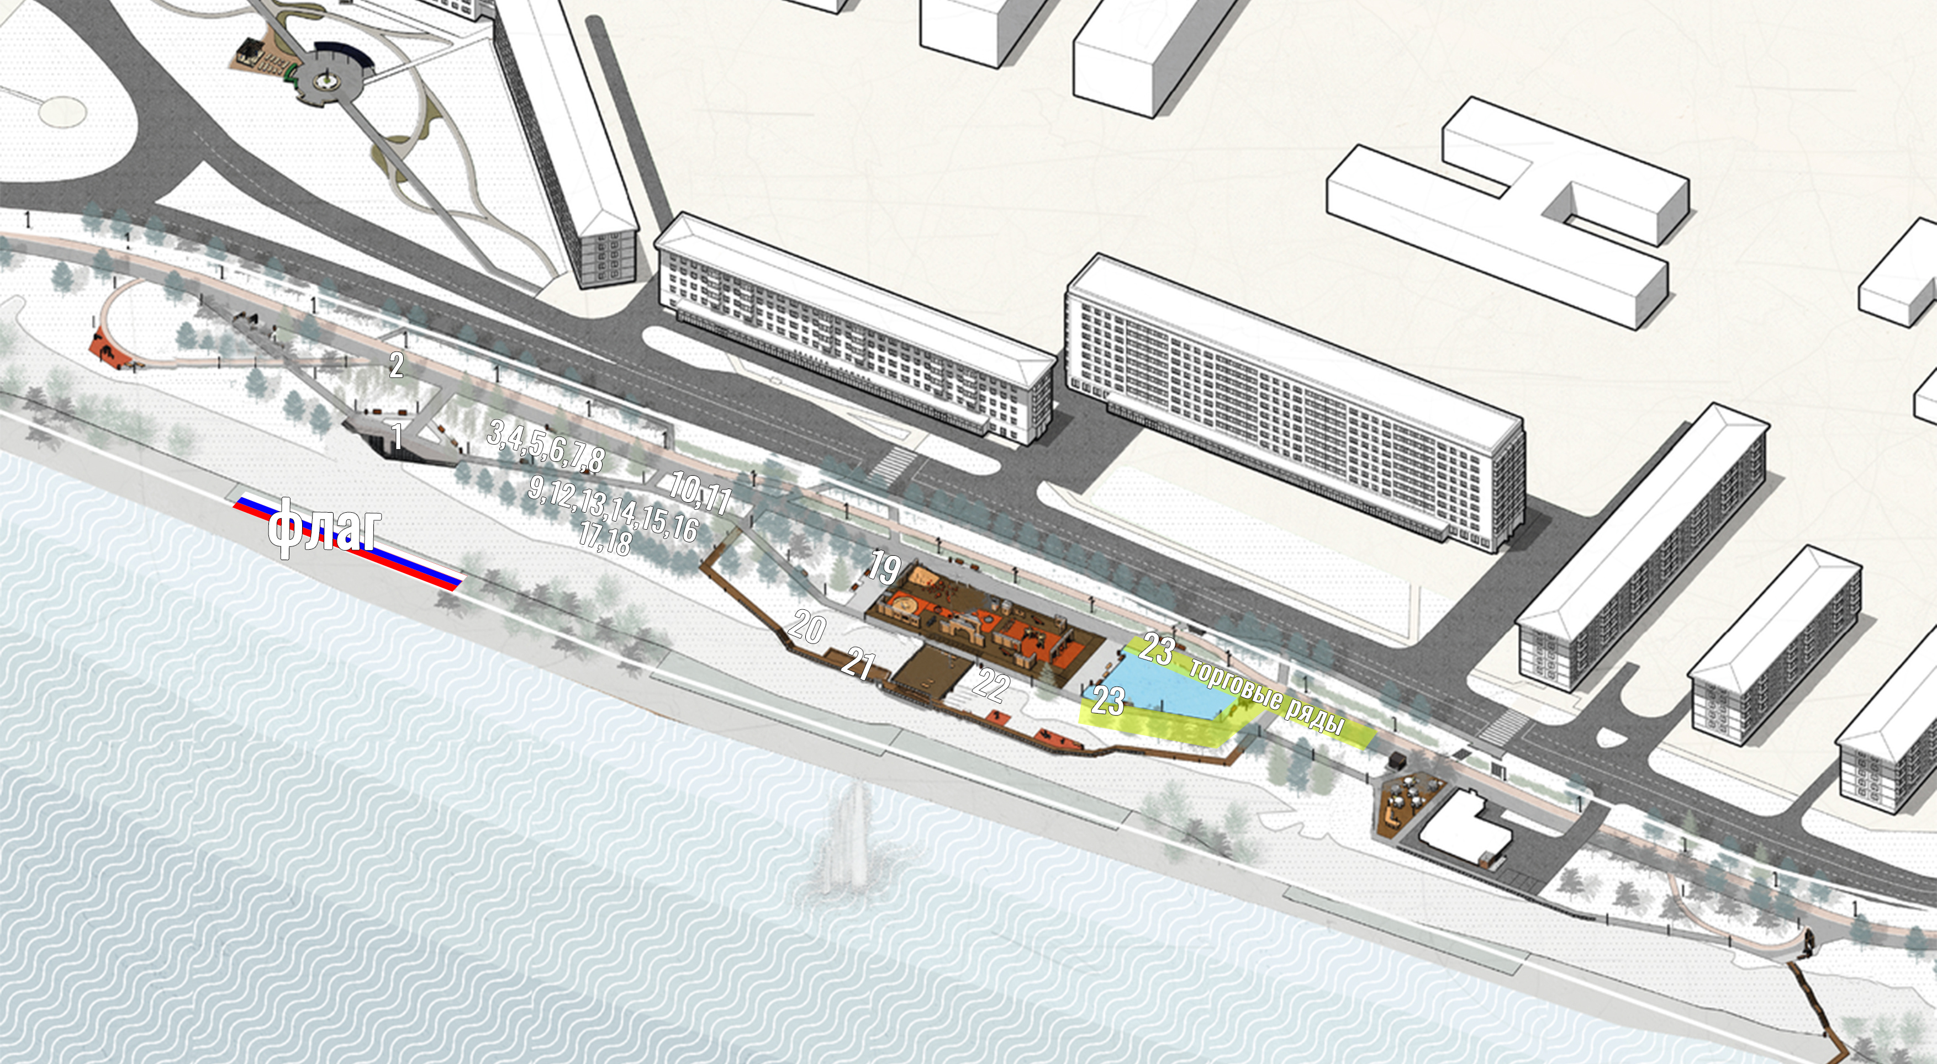
1. «Моя Великая Россия», ГДК г. Канска
2. Интерактивные площадки, «ММЦ»
3. «Шайбу! Шайбу!», «СШ им. М.Ф. Мочалова»
4. «Борьба на поясах», СШ «Олимпиец»
5. Тестирование по ВФСК ГТО, «ФСК «Текстильщик»
6. «Бонифаций», Спортклуб «Бонифаций»
7. Спортивная площадка, ФОК «Дельфин»
9. «Дерево желаний», «СЮН»
10, 11. Картинг, «Метательные планеры», «ЦДТТ»
12. «Юнармия», Дом Юнармии»
13. «Фитбол», МБДОУ №21
14. «Рукопашный бой», МБДОУ №25
15. «Веселая эстафета», МБДОУ №27
16,17. «Игры нашего детства», «Волшебные краски»,
МБДОУ №50
18. «Фотозона», МБДОУ №53
19. "Исторический кульбит",МБУК ККМ
20. «Звезда караоке», ДМШ № 2, «ДШИ №1»
21. «Яркая палитра», ДХШ
22. «Это нашей истории строки», ЦБС г. Канска
23. Работа торговых точек

Заместитель главы города
по социальной политике Ю.А. Ломова

